会社名
会社概要（キャッチコピー含む）
■勤務時間
■休日・休暇
■初任給
■賞与
■諸手当
■福利厚生
■事業内容

主な募集職種・仕事内容
こんな人材を求めています
〒
QRｺｰﾄﾞ
◉URL： ○E-mail：
創 業 年 月 代 表 者 従業員数 名
資本金 万円 年間売上 円 認証 会社HPへ

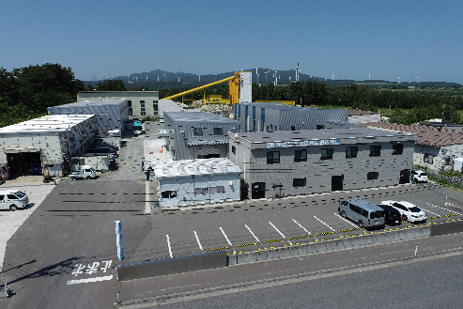
当社は機械設備メンテナンスを主とする会社でありますが、原子力・石油備蓄施設・公共工事・機械加工と幅広い分野において地元の利を生かし、お客様のご要望に迅速に対応できるよう努め、それと共に高い技術力・高い品質・高い安全性を目指し、日々努力しています。
エネルギーの「今」をサポートします！安心して暮らせる“より快適な未来へ”
■勤務時間 08:00～17:00
■休日・休暇 年間 日、長期休暇（GW、お盆、年末年始）、有給休暇取得奨励日：有給休暇取得率 ％、残業時間月平均 時間
■初任給 大卒 円、専門・能開校 円、高卒 円、昇給 年 回（ 月）
■賞与 年 回 （ 月・ 月）
■諸手当 通勤手当、家族手当
■福利厚生 各種社会保険、退職金制度、
■事業内容
技術系職種（電気、電子、機械、化学、土木）
主な募集職種・仕事内容
チャレンジ精神、コミュニケーション力
こんな人材を求めています
〒039-3212 青森県上北郡六ヶ所村大字尾駮字上尾駮22-258 TEL 0175-73-2277
◉URL：www.r-e-c.jp ○E-mail：yusuke_kacchi@r-e-c.co.jp
創 業 昭和60年（1985年）1月 代 表 者 取締役社長 附田 妙子 従業員数 名
資本金 万円 年間売上 億円 認証 くるみん、ユースエール他 会社HPへ
サンプル

